Kochabend am 14.02.2025 
Rezepte ausgesucht und zusammengestellt von Tobias Lesch:
Motto: „Kochen mit Vier Elementen“ – Feuer, Erde, Wasser, Luft

Vorspeise
Möhrenkokos-Suppe (Erde) mit flambierten Black-Tiger Garnelen (Wasser und Feuer) und Korallen-Chips (Luft)
***

Zwischengericht
Heiß geräucherte Jakobsmuscheln (Luft und Wasser) - Rote Beete (Erde)- Carpaccio an einer Chili-Vinaigrette (Feuer)
***

Hauptgericht
Flambiertes Filet vom Rind (Feuer)- Dazu Rösti-Taler aus
Wurzelgemüse (Erde) und feurigen Datteln im Speckmantel (Feuer) an einer rauchigen Whisky-BBQ-Sauce (Luft und Wasser)
***

Dessert
Ein Dreierlei aus: Maulwurfkuchen im Glas (Erde), Nockerln
Salzburger Art (Luft), Crème brûlée (Feuer)

Vorspeise
Möhrenkokos-Suppe (Erde) mit flambierten Black-Tiger Garnelen (Wasser und Feuer) und Korallen-Chips (Luft)
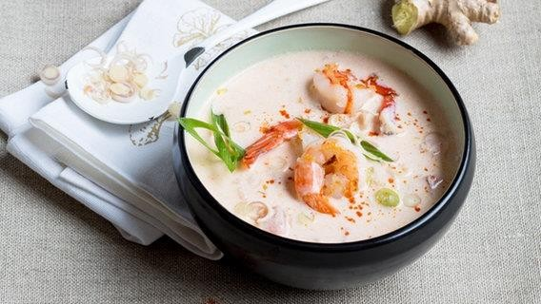
Zutaten für 6 Personen:
- 3 Zehen Knoblauch
- 2x Ingwer (walnussgroß) für flambieren + in die Suppe
- 4 Jungzwiebeln
- 2 Schalotten
- 500g geschälte Möhren
- 2 EL Sojaöl zum Anbraten
- Schnaps zum Flambieren
- 3 TL, gestr. Currypaste und Currypulver
- 1 Chilischote und/oder Chilifäden zur Dekoration
- Ca. 1,25 ml Liter Brühe
- 375 ml Kokosmilch
- 3 EL Zitronensaft
- 1,5 TL, gestr. Zucker
- Etwas gehackter Dill oder Zitronengras

Einlage für 7 Personen:

- 21 Black Tiger Garnelen (3 pro Person)
- 7 Korallenchips (1 pro Person)

Zubereitung:

Die geschälten Garnelen waschen und zur Seite stellen. Ingwer, Schalotten und Knoblauch schälen und fein würfeln. Karotten und Lauch putzen, schälen und in ca. 1 cm dicke Scheiben/Würfel schneiden. 1 Soja Öl in einem Topf erhitzen, Ingwer, Schalotten und Knoblauch farblos anschwitzen. Mit Currypulver bestreuen, Currypaste, Möhren, Jungzwiebeln und den Zucker in einen Topf hineingeben und unter Rühren ca. 2 - 5 Min. anschwitzen, mit Brühe aufgießen. Aufkochen und leicht köcheln lassen, bis das Gemüse gar ist. Die Suppe mit Zitronensaft, Salz, Pfeffer und gehacktem Dill oder Zitronengras abschmecken.

Das Ganze sollte nun ein wenig abkühlen. Bei lauwarmer Temperatur kann mit dem Pürieren losgelegt werden! Solange kräftig pürieren, bis keine Stückchen übrig sind. Notfalls die Masse durch ein feines Siebstreichen. Die Kokosmilch noch dazugeben und gut umrühren. Die Suppe sieht nun schön schaumig und cremig aus und vor dem Anrichten kurz aufkochen lassen.

Das Sojaöl in einem Topf erhitzen. Garnelen, Ingwer und Knoblauch hinzugeben und bei mäßiger Hitze ca. 1 - 2 Min. anbraten und mit Schnaps flambieren. Herausnehmen und auf einem Teller zur Seite stellen zum Anrichten.

Pro Spieß werden je nach Größe der Garnelen 3 Stück pro Person als Einlage in die Suppe verwendet.
Mit Chilifäden, einem rot eingefärbten Korallen-Chip und frischem Zitronengras ausdekorieren.

Optional: Die Garnelen ebenfalls heiß räuchern im Räucherofen und zu den Jakobsmuscheln legen.

Korallen Chip

Zutaten für 10 Chips:
- 100 ml Wasser
- 120 ml Sonnenblumenöl
- 20 g Mehl
- Lebensmittelfarbe, Spirulina, Kurkuma etc. zum Färben
- Salz oder Zucker nach Belieben

Zubereitung Korallen Chip:
- Wasser und Öl gemeinsam mit den Mehl pürieren, bis keine Klümpchen mehr vorhanden sind.
- Anschließend die gewünschte Farbe dazugeben und diese untermischen. Für weiße Korallenchips die Farbe einfach weglassen.
Tipp | : | Zum | Färben | der | Korallen | Hippen | eignet | sich | neben
Lebensmittelfarbe auch noch natürliches Kurkuma, rote Bete Pulver oder Spirulina.
- Eine beschichtete Pfanne bei mittler Stufe ohne Fett erhitzen.
- Danach etwas vom Teig in die Pfanne gießen und gut ausbacken lassen. Anschließend die Pfanne gut mit Küchenpapier auswischen und erst dann erneut Teig hineingeben.
Achtung | : Backe die Korallen Hippen nach und nach aus. Denn ist die
Pfanne zu fettig, funktioniert der Korallen Effekt nicht mehr. Die Pfanne sollte immer wieder trocken sein, bevor du Teig hinein gibst.
- Korallenchip mithilfe eines Pfannenwenders vorsichtig aus der Pfanne nehmen und auf Küchenkrepp abtropfen und auskühlen lassen. Je nach Verwendung wenig Salz oder Zucker über die Korallen Hippen streuen.

***
Zwischengericht
Heiß geräucherte Jakobsmuscheln (Luft und Wasser) - Rote Beete (Erde)- Carpaccio an einer Chili-Vinaigrette (Feuer)
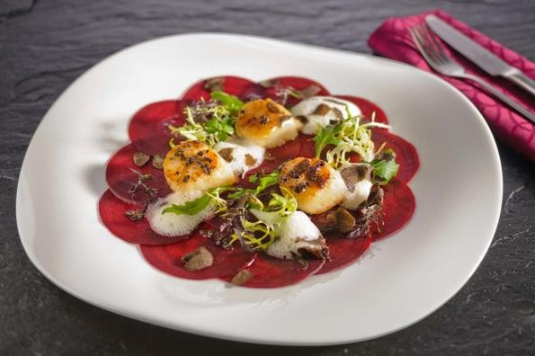
Zutaten für die Zubereitung der Jakobsmuscheln (für 7 Personen):
  - 21 Jakobsmuscheln
  - Meersalz
  - Zucker
  - Geriebene Zitronenschale
  - 2 EL Räuchermehl
  - 1 Rosmarinzweig
Zutaten für die Zubereitung der Roten Beete:
  - Eine Aufschnittmaschine
  - 500 g vorgekochte Rote Beete
  - Ein Bund Rucola
Zutaten für Vinaigrette:
  - 1 Schalotte
  - 4 EL Weißweinessig
  - 1 Spritzer Limettensaft
  - 1 Knoblauchzehe
  - 1 kleine getrocknete Chilischote
  - 4 EL Sonnenblumenöl
  - Salz und weißer Pfeffer
  - 1EL flüssiger Honig und geröstete Walnuss-Splitter
Zubereitung:
Die Jakobsmuscheln waschen und gut trocknen. Anschließend werden alle Teile in einer Mischung aus Meersalz und Zucker im Verhältnis von 2:1 eingelegt. Einige Zitronenzesten in die Mischung geben. Nach 20 Minuten die Muscheln von überschüssiger Salz-Zucker-Mischung entfernen und alles nochmal gründlich abwaschen. Gut abtrocknen und bis zur weiteren Verarbeitung trocknen lassen.
Zwischenzeitlich: Rucola waschen und Vinaigrette aus den oben genannten Zutaten herstellen. Die Knoblauchzehe pressen und die Schalotte in feine Stücke hacken. Etwas Saft von der roten Beete mit dazu geben.
Die vorgekochte Rote Beete mit der Aufschnittmaschine in Hauchdünne Scheiben schneiden und diese zum Anrichten zur Seite legen.
Heißräuchern: Räuchertopf mit allem Zubehör im Backofen bei 100 Grad vorheizen. Wenn keine Induktion, eine Herdplatte auf höchster
Stufe aufheizen. Dann die Muscheln auf das Gitter legen. Das Räuchermehl auf den Boden des Räuchertopfes geben. Topf verschließen und komplett auf die Herdplatte geben, bis das Räuchermehl eine Rauchentwicklung hat. Dann den geschlossenen Topf ca. 8 bis 10 Minuten nochmals bei 100 Grad in den Backofen zum fertiggaren geben.
Anrichten: Teller mit etwas Vinaigrette bepinseln, Rote-Bete-Scheiben kreisförmig auf der Mitte des Tellers anordnen, mit etwas Vinaigrette ab glänzen. Geräucherten Jakobsmuscheln (3 pro Person) horizontal halbieren und die Muschelhälften ebenfalls kreisförmig auf dem RoteBeete-Spiegel anrichten und mit der Trüffel-Vinaigrette nappieren. Den Teller mit gerösteten Walnuss Splittern und Rucola ausdekorieren.

***

Hauptgericht
Flambiertes Filet vom Rind (Feuer)- Dazu Rösti-Taler aus
Wurzelgemüse (Erde) und feurigen Datteln im Speckmantel (Feuer) an einer rauchigen Whisky-BBQ-Sauce (Luft und Wasser)

Allgemeine Zutaten für 7 Personen:
- ca. 200gr. Filet-Medaillons pro Person
- 3 Rösti Taler pro Person
- 3 Datteln und 3 Scheiben Bacon pro Person
- 1 Minimöhre mit Grün pro Person zum Ausdekorieren Rezepte für Rösti Taler (ca. 3 Stück pro Person bei 7 Personen)
Option 1:
Zutaten für 4 Personen:
- Steckrübe 300 Gramm
- 6 frische Möhren
- 3 frische Pastinaken
- 3 Eier
- Etwas Pfeffer und Salz
- Öl zum Anbraten Zubereitung:
- Steckrübe, Möhren und Pastinake putzen und grob raspeln. Mit dem Ei vermengen und mit Pfeffer und Salz würzen.
- Im heißen Öl Puffer braten. Überschüssiges Öl auf Küchenpapier abtropfen lassen.
Option 2:
Zutaten für 4 Personen
  - 2 Köpfe Kohlrabi
  - 500 g Möhren
  - 2 TL Salz
  - 2 Lauchzwiebeln
  - 2 Eier
  - 2 EL Frischkäse
  - 4 EL Paniermehl
  - Pfeffer
  - Muskatnuss
Kohlrabi und Möhren schälen und auf einer Gemüsereibe zu feinen Streifen reiben. Die Raspel mit 2 TL Salz vermischen und ca. 20 Minuten ziehen lassen. Lauchzwiebeln waschen, das obere Grün sowie die Wurzel entfernen und sehr feine Ringe schneiden. Die Gemüseraspel gut ausdrücken und mit Lauchzwiebeln, Eiern, Frischkäse und Paniermehl zu einem glatten Teig vermengen. Mit Salz, Pfeffer und Muskatnuss abschmecken.
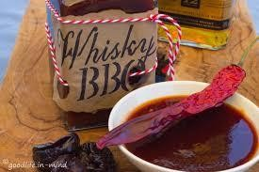
Rezept für die Whisky-BBQ-Sauce Zutaten für ca. 600 ml Soße
  - 4 Zwiebeln
  - 4 Knoblauchzehen
  - 4 Esslöffel Olivenöl
  - 4 Esslöffel Zucker
  - 8 Esslöffel Aceto balsamico
  - 800 Milliliter Johannisbeersaft, schwarz
  - 2 Schuss Cola
  - 14 Esslöffel Ketchup
  - 6 Esslöffel Sojasauce
  - 6 Esslöffel Worcestershiresauce
  - 4 Esslöffel Thymian, getrocknet
  - 2 Teelöffel Chiliöl
  - 3 Esslössel Whisky, rauchig
  - Salz
  - Pfeffer Zubereitung:
  - Die Zwiebeln und die Knoblauchzehen schälen und beides sehr fein würfeln.
  - In Öl in einem Topf glasig dünsten.
  - Anschließend den Zucker zugeben und leicht karamellisieren lassen.
  - Sofern Du die Whisky-Chili-BBQ-Sauce ohne Whisky machen möchtest, jetzt das geräucherte Paprikapulver zugeben.
  - Mit Essig ablöschen und mit dem Johannisbeersaft auffüllen.
  - Den Ketchup, die Soja- und die Worcestershiresauce sowie den getrockneten Thymian dazugeben.
  - Die Sauce jetzt bei milder Hitze für zwanzig Minuten einkochen lassen beziehungsweise solange, bis die Whisky-Chili-BBQ-Sauce die gewünschte Konsistenz bekommt.
  - Jetzt die Sauce noch mit Salz und Pfeffer abschmecken.
Zubereitung Speck-Datteln:
Datteln in je einem Stück Frühstücks-Bacon einrollen und in der Pfanne anbraten. Mit Chilligewürz würzen.

Zubereitung Rinderfilet:
7 Rinderfilet-Medaillons aus dem Filet schneiden und mit einer Bratenschnur zusammenbinden.
Ofen auf 80°C vorheizen. Eine Platte und 4 Teller darin vorwärmen. Medaillons in Bratbutter oder Bratcrème beidseitig je 1 Minute scharf anbraten, würzen. Die Medaillons mit einem rauchigen Whisky flambieren. Den Bratensaft und Whisky in die Soße dazugeben.
Auf die vorgewärmte Platte legen. Im auf 80°C vorgeheizten Ofen 30 garen (Kerntemperaturen: 50-55°C = saignant / 58-60°C = à point).
***

Dessert
Ein Dreierlei aus: Maulwurfkuchen im Glas (Erde), Nockerln Salzburger Art (Luft) und Crème brûlée (Feuer)
Dazu: ein brennender Sambuca (Feuer) und Kaffee (Wasser) Nockerln Salzburger Art
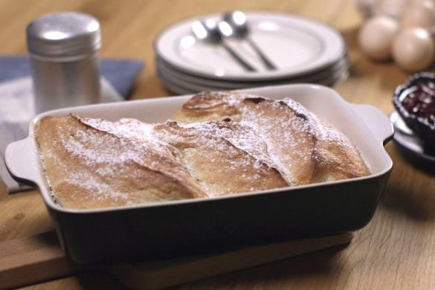

Salzburger Nockerl sind ein traditionelles österreichisches Dessert, das durch seine luftig-leichte Konsistenz besticht. Diese Süßspeise besteht aus einer zarten Eischneemasse, die mit Zucker und Vanille verfeinert wird. Im Ofen gebacken, entsteht eine goldbraune Oberfläche, während das Innere schön weich und schaumig bleibt. Serviert werden die Nockerl oft mit einer Fruchtsauce, was einen köstlichen Kontrast zu ihrer Süße bildet. Ein echter Genuss und ein Highlight der österreichischen Küche!
Zutaten für 4 Portionen:
- 5 Eier
- 3 EL Kristallzucker • 1 EL Vanillezucker
- 1 EL Mehl
Zubereitung
- Die Eier trennen. 3 Eidotter separat in eine kleine Schüssel geben. 2 Eidotter werden nicht mehr gebraucht.
- Eiklar von 5 Eiern schaumig rühren. Kristallzucker und Vanillezucker dazugeben und sehr steif schlagen. Das Mehl als Vorbereitung sieben.
3 Eidotter und Mehl nur kurz dazu mischen, da sonst der Eischnee wieder zusammenfällt.
- Masse glatt streichen, Nockerl mit Teigkarte formen und in mit Öl bestrichene und mit Zucker bestreute Form legen und bei 180 °C im vorgeheizten Backrohr ca. 20 Minuten goldbraun backen.
- Danach die Salzburger Nockerl mit Staubzucker bestreuen und schnell (noch heiß) servieren.

Crème brûlée
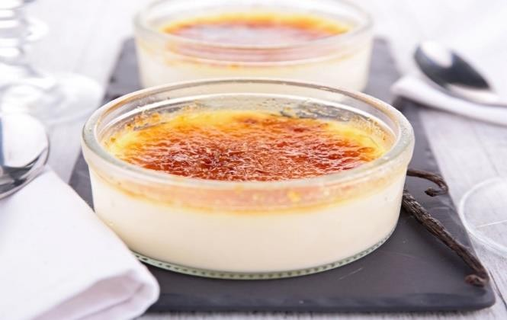

Zutaten für 10 Personen
  - 500 gr. Schlagsahne
  - 125 gr. Milch
  - 8 Eigelb
  - 130 gr. Zucker
  - 1 Vanillezucker
  - 1 Vanilleschote, davon das Mark, evtl. auch etwas flüssige Vanilleessenz
  - Brauner Zucker zum Brennen Zubereitung:
- Eigelb mit Zucker verrühren
- Sahne und Milch mit Vanillezucker leicht aufwärmen
- Die Produkte zusammen mischen und in kleine Backformen verteilen.
- Bereite ein tieferes Backblech vor und fülle warmes Wasser darin bis die Hälfte der Formen mit Wasser bedeckt sind.
- Die Crème im Wasserbad in einem vorgeheizten Ofen bei 150 Grad für 70 Minuten kochen.
- Danach warten wir bis die Formen auf Zimmertemperatur abgekühlt sind. Die Formen etwa 1 Stunde im Kühlschrank weiter abkühlen lassen.
- Vor dem Servieren die Crème mit feinem Braunzucker bestreuen und mit einem Flambierbrenner karamellisieren lassen.
Maulwurfkuchen im Glas
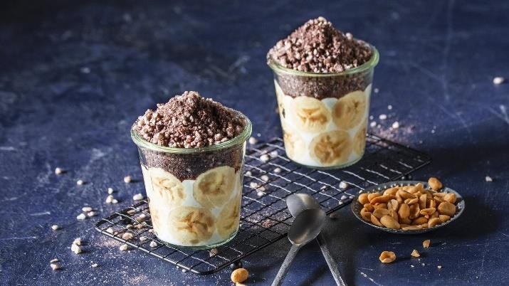

Zutaten für 4 Personen:
  - 60 g Edelbitterschokolade, in Stücken
  - 50 g getrocknete Datteln, entsteint
  - 50 g Erdnüsse, geröstet und gesalzen
  - 70 g Reiswaffeln, in Stücken
  - 3 EL Kakaopulver
  - 250 g Quark
  - 250 g Joghurt
  - Mark von 1 Vanilleschote
  - 2 EL Ahornsirup
  - 2 sehr reife Bananen, in Scheiben Zubereitung:
  - Die Schokolade in den Mixtopf geben, zerkleinern und zur Seite stellen für die Creme. Datteln mit Erdnüssen in den Mixtopf geben und ebenfalls zerkleinern. Reiswaffeln sowie Kakaopulver zufügen, zerkleinern und alles in eine Schüssel umfüllen.
  - Quark, Joghurt, Vanillemark sowie Ahornsirup in den Mixtopf geben und 30 Sek. verrühren. Die gehackte Schokolade zufügen und 20 Sek. unterrühren. Die Creme abwechselnd mit den Bananenscheiben auf vier Dessertgläser verteilen. Mit den Reiswaffel-Bröseln bestreuen und servieren.
Empfohlene Reihenfolge der Zubereitung:
  - Crème brûlée
  - Maulwurfkuchen im Glas
  - Nockerln Salzburger Art
Anrichten: Die drei Desserts werden auf einem Teller zusammen mit einem brennenden Sambuca mit Kaffeebohne serviert.

